Утверждено решением
Совета депутатов
Аргаяшского сельского поселения
от 24.12.2008г. № 110

ПОЛОЖЕНИЕ
О ФЛАГЕ АРГАЯШСКОГО СЕЛЬСКОГО ПОСЕЛЕНИЯ
АРГАЯШСКОГО МУНИЦИПАЛЬНОГО РАЙОНА
ЧЕЛЯБИНСКОЙ ОБЛАСТИ
Настоящим положением устанавливается флаг Аргаяшского сельского поселения Аргаяшского муниципального района Челябинской области, его описание и порядок официального использования.
1. Общие положения
1.1. Флаг Аргаяшского сельского поселения Аргаяшского муниципального района Челябинской области (далее – флаг Аргаяшского сельского поселения) является официальным символом Аргаяшского сельского поселения.
1.2. Флаг Аргаяшского сельского поселения составлен на основе флага Аргаяшского сельского поселения, по правилам и соответствующим традициям геральдики, и отражает исторические, культурные, социально-экономические, национальные и иные местные традиции.
1.3. Положение о флаге Аргаяшского сельского поселения хранится в архиве Аргаяшского сельского поселения и доступно для ознакомления всем заинтересованным лицам.
1.4. Флаг Аргаяшского сельского поселения подлежит государственной регистрации в порядке, установленном федеральным законодательством.
2. Описание и обоснование символики флага
Аргаяшского сельского поселения
2.1. Описание флага Аргаяшского сельского поселения:
«Прямоугольное зеленое полотнище с отношение ширины к длине 2:3, несущее у нижнего края синюю полосу в 1/5 ширины полотнища, поверх которой белая узкая выщербленная полоса; в центре, вверху желтое солнце в ½ ширины полотнища, из-за которого отходят две белых расширяющихся полосы, упирающиеся в края синей полосы».
2.2. Обоснование символики флага Аргаяшского сельского поселения.
Композиция флага Аргаяшского сельского поселения (в источниках именуется Яргаяш, в говоре местного населения Яргояш) аллегорически передает топонимику слова «Аргаяш» от башкирских слов «яр» - берег, «кояш» - солнце, что в переводе означает «Солнечный берег», делая, тем самым, флаг полугласным.
Солнце – источник жизни и созидательной силы, света, богатства. Являясь источником тепла, мира и согласия, солнце изливает на землю поток жизнетворческих сил, а на людей - свою благодать. Люди солнца - мудрые, верные, надежные друзья.
Желтый (золото) - символ высшей ценности, богатства, величия, прочности, силы, великодушия.
Аргаяшское сельское поселение, являвшееся ранее рабочим поселком городского типа Аргаяш, свою историю ведет с 1895 года, связанную со строительством железной дороги Челябинск – Екатеринбург.
Две геральдические фигуры «острие» аллегорически показывают железную дорогу, давшую основу социально-экономического развития посёлку. Фигуры расположены в центре композиции и как бы уходят вдаль, символизируя, тем самым, движение вперед, развитие.
Белый (серебро) - символ чистоты, совершенства, мира и взаимопонимания.
Поселение расположено в Аргаяшском муниципальном районе Челябинской области, на озере Аргаяш, что отражено лазоревой выщербленной оконечностью, тонко окаймленной серебром и подчеркивает наименование поселения.
Синий (лазурь) - символ истины, чести и добродетели, чистого неба и водных просторов.
Зеленое поле флага аллегорически символизирует окружающие поселение березовые рощи, луга и поля.
Зеленый цвет символизирует природу, здоровье, молодость, жизненный рост.
Таким образом, композиция флага Аргаяшского сельского поселения отражает наименование поселения, исторические, природные, социально-экономические особенности, что придает ей цельность и гармоничность.
2.3. Авторы флага: Сиргаже Абдуллин, (Аргаяш, идея), Галина Туник (Москва, геральдическая доработка, компьютерный дизайн, обоснование символики).
2.4 Рисунок флага Аргаяшского сельского поселения приводится в приложении к настоящему Положению, являющимся неотъемлемой частью настоящего Положения.
3. Порядок воспроизведения и размещения флага
Аргаяшского сельского поселения
3.1. Воспроизведение флага Аргаяшского сельского поселения, независимо от его размеров и техники исполнения, должно точно соответствовать описанию, приведенному в пункте 2.1. части 2 настоящего Положения.
3.2. При одновременном размещении флагов Аргаяшского сельского поселения и Челябинской области, флаг Аргаяшского сельского поселения располагается правее флага Челябинской области
3.3. При одновременном размещении Государственного флага Российской Федерации, флага Челябинской области и флага Аргаяшского сельского поселения, Государственный флаг Российской Федерации располагается в центре;
слева от Государственного флага Российской Федерации располагается флаг Челябинской области, справа от Государственного флага Российской Федерации располагается флаг Аргаяшского сельского поселения.
3.4. При одновременном размещении четного числа флагов (но более двух), Государственный флаг Российской Федерации располагается левее центра;
справа от Государственного флага Российской Федерации располагается флаг Челябинской области, слева от Государственного флага Российской Федерации располагается флаг Аргаяшского сельского поселения;
справа от флага Челябинской области и слева от флага Аргаяшского сельского поселения равномерно размещаются флаги иных субъектов Российской Федерации, флаги иных муниципальных образований, общественных объединений, предприятий, учреждений или организаций.
3.5. При одновременном размещении нечетного числа флагов (но более трех), Государственный флаг Российской Федерации размещается в центре;
слева от Государственного флага Российской Федерации размещается флаг Челябинской области, справа от Государственного флага Российской Федерации размещается флаг Аргаяшского сельского поселения;
слева от флага Челябинской области и справа от флага Аргаяшского сельского поселения равномерно размещаются флаги иных субъектов Российской Федерации, флаги иных муниципальных образований, общественных объединений, предприятий, учреждений или организаций.
3.7. Размер флага Аргаяшского сельского поселения не может превышать размеров Государственного флага Российской Федерации, флага Челябинской области, флагов иных субъектов Российской Федерации.
3.8. Высота размещения флага Аргаяшского сельского поселения не может превышать высоту размещения Государственного флага Российской Федерации, флага Челябинской области, флагов иных субъектов Российской Федерации, флагов иных муниципальных образований.
3.9. Государственный флаг Российской Федерации, флаги Челябинской области и Аргаяшского сельского поселения должны быть выполнены в единой технике.
3.10. Порядок изготовления, хранения и уничтожения носителей изображения флага Аргаяшского сельского поселения устанавливается органами местного самоуправления Аргаяшского сельского поселения.
4. Порядок официального использования флага
Аргаяшского сельского поселения
4 1. Флаг Аргаяшского сельского поселения может постоянно размещаться на зданиях (фасадах зданий, козырьках):
- органов местного самоуправления и их структурных подразделений;
- предприятий, учреждений и организаций, находящихся в муниципальной собственности.
4.2. Флаг Аргаяшского сельского поселения может постоянно установливаться в залах заседаний органов местного самоуправления, в избирательной комиссии; рабочих кабинетах главы Аргаяшского сельского поселения, должностных лиц местного самоуправления, руководителей структурных подразделений местной администрации, контрольного органа (наименование), избирательной комиссии, выборных должностных лиц местного самоуправления; руководителей (их заместителей) предприятий, учреждений и организаций, находящихся в муниципальной собственности.
4.3. Флаг Аргаяшского сельского поселения может быть размещен на транспортных средствах главы Аргаяшского сельского поселения.
4.4. Флаг Аргаяшского сельского поселения поднимается (устанавливается размещается, вывешивается) во время официальных церемоний, торжественных мероприятий, проводимых органами местного самоуправления.
4.5. Флаг Аргаяшского сельского поселения может быть поднят (размещен, установлен) во время торжественных мероприятий, проводимых общественными объединениями, предприятиями, учреждениями или организациями.
4.6. В дни траура флаг Аргаяшского сельского поселения приспускается до половины высоты мачты (флагштока), к верхней части полотнища флага крепится черная лента, длина которой равна длине полотнища флага.
4.7. Изображение флага Аргаяшского сельского поселения может быть использовано в качестве элемента или геральдической основы на знаках отличия (наградах), знаках различия, установленных муниципальными нормативными актами Аргаяшского сельского поселения и удостоверениях к ним; грамотах, почетных грамотах Аргаяшского сельского поселения.
4.8. Рисунок флага Аргаяшского сельского поселения может воспроизводиться на бланках:
- Аргаяшского сельского поселения;
- администрации Аргаяшского сельского поселения,
- решений, принятых на местном референдуме (сходе граждан);
- Совета депутатов и иных органов местного самоуправления;
- юридических лиц, находящихся в муниципальной собственности;
- нормативных правовых актов органов местного самоуправления и должностных лиц местного самоуправления;
- контрольного органа Аргаяшского сельского поселения;
- Избирательной комиссии Аргаяшского сельского поселения;
4.9. Рисунок флага Аргаяшского сельского поселения может воспроизводиться на:
- официальных изданиях органов местного самоуправления, юридических лиц, находящихся в муниципальной собственности.
- удостоверениях главы Аргаяшского сельского поселения, депутатов Совета депутатов, лиц, осуществляющих службу на должностях в органах местного самоуправления, муниципальных служащих; членов иных органов местного самоуправления; служащих (работников) юридических лиц, находящихся в муниципальной собственности;
- на пассажирском транспорте и другом имуществе, предназначенном для транспортного обслуживания населения Аргаяшского сельского поселения;
- на форме спортивных команд и отдельных спортсменов, защищающих спортивную честь Аргаяшского сельского поселения;
- в заставках местных телевизионных программ;
- на стелах, указателях, знаках, обозначающих границу Аргаяшского сельского поселения при въезде на территорию Аргаяшского сельского поселения и выезде из нее.
4.12. Допускается воспроизведение рисунка флага Аргаяшского сельского поселения на:
а) имуществе, предназначенном для официального опубликования (обнародования) муниципальных правовых актов, иной официальной информации;
б) официальных поздравлениях, приглашениях, иной печатной продукции органов местного самоуправления; а также использование его в качестве геральдической основы для изготовления знаков, эмблем, иной символики, оформления зрелищных мероприятий;
в) изделиях, выпускаемых предприятиями местной промышленности;
г) использование флага в качестве геральдической основы для изготовления знаков, эмблем, иной символики, оформления зрелищных мероприятий.
5. Порядок использования флага Аргаяшского сельского поселения
юридическими лицами, не находящимися
в муниципальной собственности, а также физическими лицами
Флаг Аргаяшского сельского поселения, по согласованию с органами местного самоуправления, может использоваться юридическими лицами и индивидуальными предпринимателями в следующих случаях:
1) на продукции, выпускаемой юридическими лицами и индивидуальными предпринимателями;
2) на товарных знаках и знаках обслуживания в качестве их неохраняемых элементов;
3) на ярлыках, ценниках, упаковке товара;
4) на зданиях, сооружениях, транспортных средствах, в помещениях, принадлежащих юридическим лицам и индивидуальным предпринимателям;
5) в рекламных объявлениях, в том числе размещаемых в электронных и печатных средствах массовой информации.
6. Контроль и ответственность за нарушение настоящего Положения
6.1. Контроль соблюдения установленных настоящим Положением норм возлагается на администрацию Аргаяшского сельского поселения.
6.2. Ответственность за искажение описания флага, установленного настоящим Положением несет исполнитель допущенных искажений.
6.3. Ответственность за искажение рисунка флага, установленного настоящим Положением, несет исполнитель допущенных искажений.
6.4. Нарушениями норм воспроизведения и использования официальных символов (флага и (или) флага) Аргаяшского сельского поселения являются:
- искажение описания флага, установленного в пункте 2.1 части 2 настоящего Положения;
- использование флага Аргаяшского сельского поселения или его воспроизведение с нарушением норм, установленных настоящим Положением;
- воспроизведение флага Аргаяшского сельского поселения с искажением или изменением композиции или цветов, выходящее за пределы флаговедчески допустимого.
6.5. За надругательство над флагом Аргаяшского сельского поселения и его использование с нарушением требований законодательства установлена административная ответственность в соответствии со статьями 12 и 13 Закона Челябинской области от 23.08.2007г № 190-ЗО «Об административных правонарушениях в Челябинской области»

7. Заключительные положения
7.1. Внесение в композицию флага Аргаяшского сельского поселения каких-либо изменений допустимо в соответствии с законодательством, регулирующим правоотношения в сфере геральдического обеспечения.
7.2. Право использования флага Аргаяшского сельского поселения с момента установления его Советом депутатов Аргаяшского сельского поселения в качестве официального символа, принадлежит органам местного самоуправления Аргаяшского сельского поселения.
7.3. Флаг Аргаяшского сельского поселения, с момента установления его Советом депутатов Аргаяшского сельского поселения в качестве официального символа, согласно части четвертой Гражданского кодекса Российской Федерации, авторским правом не охраняется.
7.4. Настоящее Положение вступает в силу со дня его официального опубликования.

Приложение
к Положению Аргаяшского сельского поселения Аргаяшского муниципального района Челябинской области
«О флаге Аргаяшского сельского поселения Аргаяшского муниципального района Челябинской области»
от 24.12.2008г № 110

Многоцветный рисунок флага
Аргаяшского сельского поселения
Аргаяшского муниципального района Челябинской области

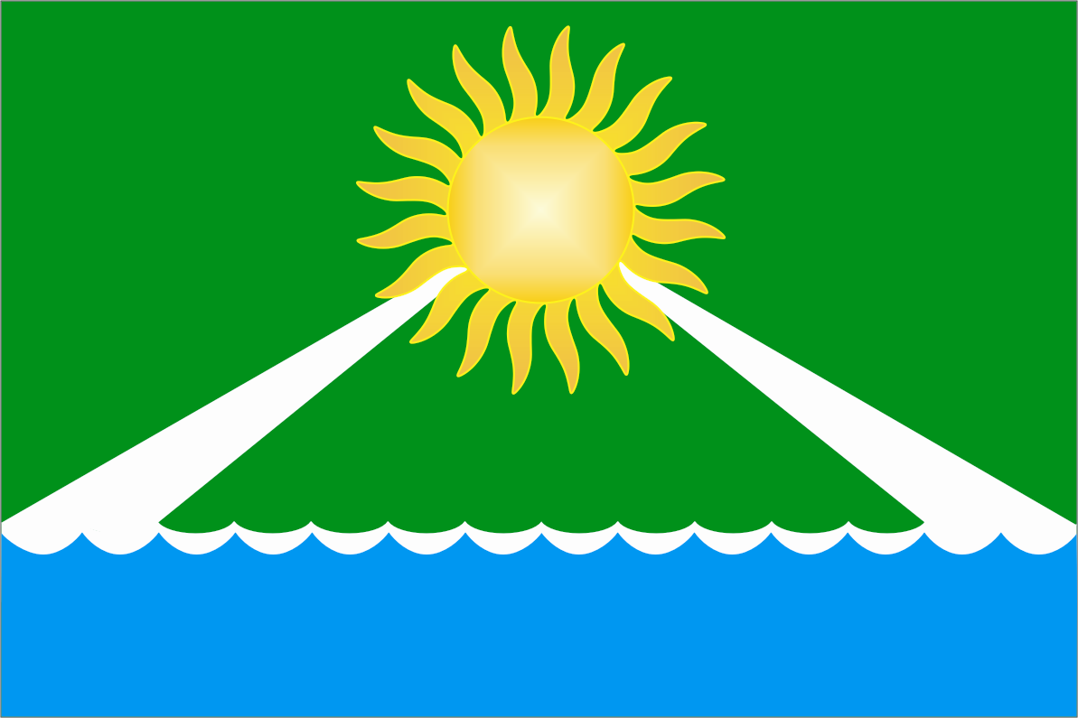

Описание флага:
«Прямоугольное зеленое полотнище с отношение ширины к длине 2:3, несущее у нижнего края синюю полосу в 1/5 ширины полотнища, поверх которой белая узкая выщербленная полоса; в центре, вверху желтое солнце в ½ ширины полотнища, из-за которого отходят две белых расширяющихся полосы, упирающиеся в края синей полосы».

